**МИНИСТЕРСТВО НАУКИ И ВЫСШЕГО ОБРАЗОВАНИЯ РОССИЙСКОЙ ФЕДЕРАЦИИ**

федеральное государственное бюджетное образовательное учреждение высшего образования «Казанский национальный исследовательский технический университет им. А.Н. Туполева-КАИ»

Кафедра автоматизированных систем обработки и управления

Лабораторная работа №2

по дисциплине «Веб-системы»

по теме «Фреймы. Кнопки управления.»

|  |  |
| --- | --- |
| Выполнила: | Ермакова А.В.  студентка группы 4309 |
| Проверил: | Литвиненко В.С. |

Казань 2023

**Цели лабораторной работы.**

Изучить методы разбиения окна браузера на фреймы. Изучить простейший метод формирования кнопок управления.

**ЗАДАНИЕ НА ЛАБОРАТОРНУЮ РАБОТУ №2**.

1. Изучить теоретическую часть лабораторной работы.
2. В раздаточном материале в каталоге ЛАБА_ВС_2/ИСХОДНИКИ/Пример_0 находится файл index.html. Загрузить этот файл в редактор Notepad++. Провести анализ кода. Досконально изучить каждую строку кода. Загрузить файл index.html в браузер Firefox. Сопоставить работу ссылок и загрузку картинок во фреймы с кодом.
3. В раздаточном материале в каталоге ЛАБА_ВС_2/ИСХОДНИКИ/Пример_1 находятся 4 файла index.html, top.html, menu.html, content.html. Загрузить эти файлы в редактор Notepad++. Провести анализ кода. Досконально изучить каждую строку кода. Загрузить файл index.html в браузер Firefox. Проанализировать работу ссылок и загрузку картинок во фреймы.
4. В раздаточном материале в каталоге ЛАБА_ВВС_2/ИСХОДНИКИ/Пример_2 находятся 4 файла index.html, top.html, menu.html, content.html. Загрузить эти файлы в редактор Notepad++. Провести анализ кода. Досконально изучить каждую строку кода. Загрузить файл index.html в браузер Firefox. Сопоставить работу ссылок, кнопок и загрузку картинок во фреймы.
5. Создать фреймы вот по такому макету (рис. 1.):

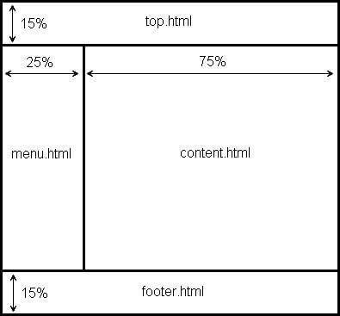

Рис. 1. Макет

1. Войти на сайт http://dabuttonfactory.com/. Данный сайт позволяет создавать простейшие картинки для кнопок в произвольном стиле (задавать цвет, размер, шрифт и т.д.). Методом проб и ошибок разобраться с методом построения кнопок. Создать для своей гипотетической компании стильные кнопки управления. Если по каким – либо причинам нет доступа к Интернету, необходимо создать кнопки в графическом редакторе Paint.
2. Использовать полученные теоретические знания для построения сайта-визитки гипотетической компании (у каждого свой вариант), т.е. создать фреймовую структуру сайта, создать кнопки в собственном стиле, разместить кнопки управления на сайте.
3. Показать результат преподавателю. Составить отчет. Защитить отчет.

Результат выполнения лабораторной работы

Рис. 1. Сайт-визитка гипотетической компании по продаже канцелярских товаров.

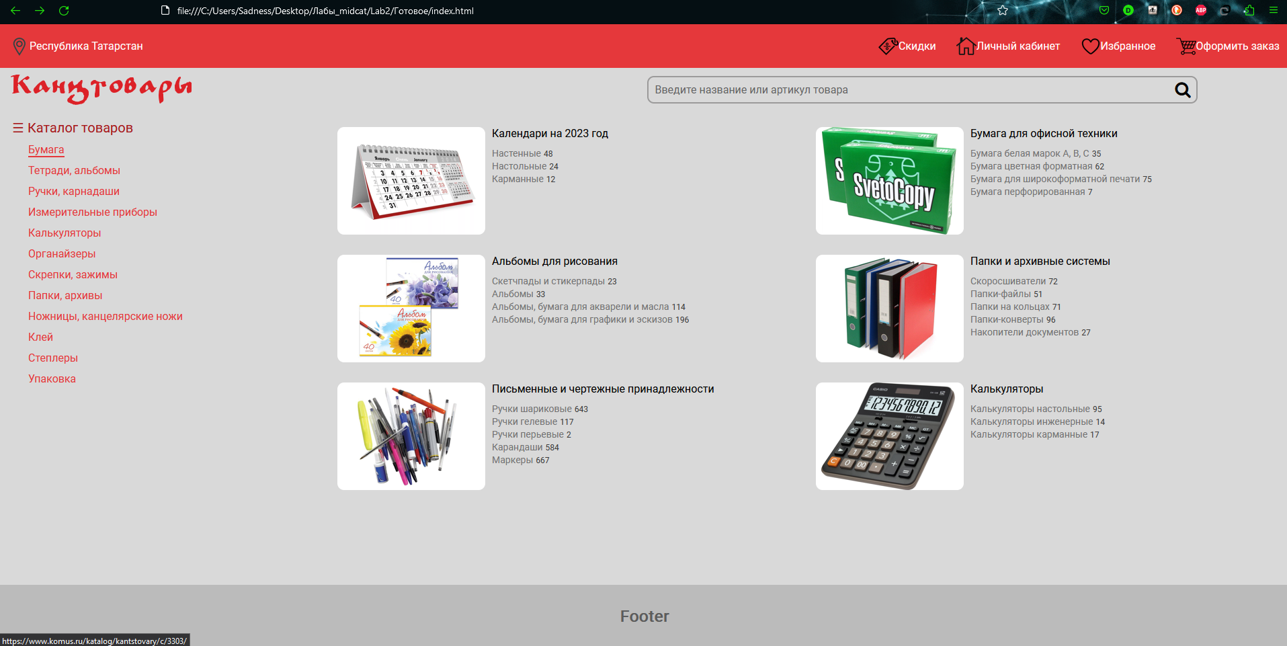

Приложение 1. Листинг файла index.html.

<!DOCTYPE html>

<html lang="en">

<head>

    <meta charset="UTF-8">

    <link rel="stylesheet" href="style.css">

    <link rel="preconnect" href="https://fonts.gstatic.com">

    <link href="https://fonts.googleapis.com/css2?family=Roboto:wght@300;400&display=swap" rel="stylesheet">

    <title>web_lab_2</title>

</head>

<frameset rows = "7%, 7%, *, 10%" frameborder = "no">

    <frame src = "top1.html" scrolling = "no" noresize name = "top1">

    <frame src = "top2.html" scrolling = "no" noresize name = "top2">

    <frameset cols = "25%, *">

        <frame src = "left_sidebar.html" scrolling = "no" noresize name = "left_sidebar">

        <frame src = "mid.html" scrolling = "no" noresize name = "mid">

    </frameset>

    <frame src = "footer.html" scrolling = "no" noresize name = "footer">

</frameset>

</html>

Приложение 2. Листинг файла top1.html.

<!DOCTYPE html>

<html lang="en">

<head>

    <meta charset="UTF-8">

    <link rel="stylesheet" href="style.css">

    <link rel="preconnect" href="https://fonts.gstatic.com">

    <link href="https://fonts.googleapis.com/css2?family=Roboto:wght@300;400&display=swap" rel="stylesheet">

    <title>top1</title>

</head>

<body id = "top1_body">

    <div id = "top1_main_div"> <!-- main div -->

        <div id = "top1_address_div"> <!-- address div -->

            <img src = "images/address.png"> Республика Татарстан

        </div>

        <div id = "top1_menu_buttons"> <!-- menu_buttons div -->

            <button class = "top1_menu_btn"> <!-- discounts btn -->

                <img src = "images/discounts.png"> Скидки

            </button>

            <button class = "top1_menu_btn"> <!-- home btn -->

                <img src = "images/home.png"> Личный кабинет

            </button>

            <button class = "top1_menu_btn"> <!-- wish btn -->

                <img src = "images/wish.png"> Избранное

            </button>

            <button class = "top1_menu_btn"> <!-- cart btn -->

                <img src = "images/cart.png"> Оформить заказ

            </button>

        </div>

    </div>

</body>

</html>

Приложение 3. Листинг файла top2.html.

<!DOCTYPE html>

<html lang="en">

<head>

    <meta charset="UTF-8">

    <link rel="stylesheet" href="style.css">

    <link rel="preconnect" href="https://fonts.gstatic.com">

    <link href="https://fonts.googleapis.com/css2?family=Roboto:wght@300;400&display=swap" rel="stylesheet">

    <link rel="stylesheet" href="https://maxcdn.bootstrapcdn.com/font-awesome/4.5.0/css/font-awesome.min.css">

    <title>top2</title>

</head>

<body id = "top2_body">

    <div id = "top2_main_div"> <!-- main div -->

        <div id = "top2_logo"> <!-- logo div -->

            <img src = "images/logo.png">

        </div>

        <div id = "top2_search"> <!-- search div -->

            <form>

                <input type = "text" placeholder = "Введите название или артикул товара">

                <button type = "submit"></button>

            </form>

        </div>

    </div>

</body>

</html>

Приложение 4. Листинг файла left_sidebar.html.

<!DOCTYPE html>

<html lang="en">

<head>

    <meta charset="UTF-8">

    <link rel="stylesheet" href="style.css">

    <link rel="preconnect" href="https://fonts.gstatic.com">

    <link href="https://fonts.googleapis.com/css2?family=Roboto:wght@300;400&display=swap" rel="stylesheet">

    <title>left_sidebar</title>

</head>

<body id = "left_body">

    <div id = "left_main_div"> <!-- main div -->

        <button id = "left_dropdown_btn">☰ Каталог товаров</button>

        <div id = "left_dropdown_content"> <!-- link div -->

            <a href = "https://www.komus.ru/katalog/kantstovary/c/3303/" target = "_blank">Бумага</a><br />

            <a href = "#">Тетради, альбомы</a><br />

            <a href = "#">Ручки, карнадаши</a><br />

            <a href = "#">Измерительные приборы</a><br />

            <a href = "#">Калькуляторы</a><br />

            <a href = "#">Органайзеры</a><br />

            <a href = "#">Скрепки, зажимы</a><br />

            <a href = "#">Папки, архивы</a><br />

            <a href = "#">Ножницы, канцелярские ножи</a><br />

            <a href = "#">Клей</a><br />

            <a href = "#">Степлеры</a><br />

            <a href = "#">Упаковка</a><br />

        </div>

    </div>

</body>

</html>

Приложение 5. Листинг файла mid.html.

<!DOCTYPE html>

<html lang="en">

<head>

    <meta charset="UTF-8">

    <link rel="stylesheet" href="style.css">

    <link rel="preconnect" href="https://fonts.gstatic.com">

    <link href="https://fonts.googleapis.com/css2?family=Roboto:wght@300;400&display=swap" rel="stylesheet">

    <title>mid</title>

</head>

<body id = "mid_body">

    <div id = "mid_main_div"> <!-- main div -->

        <div class = "mid_category"> <!-- calendar div -->

            <a href = "#"><img src = "images/calendar.png"></a>

            <div class = "mid_category_title">Календари на 2023 год</div>

            <div>

                <a href = "#" class = "mid_category_link">Настенные</a> <span class = "mid_category_count">48</span> <br />

                <a href = "#" class = "mid_category_link">Настольные</a> <span class = "mid_category_count">24</span> <br />

                <a href = "#" class = "mid_category_link">Карманные</a> <span class = "mid_category_count">12</span> <br />

            </div>

        </div>

        <div class = "mid_category"> <!-- paper div -->

            <a href = "#"><img src = "images/paper.png"></a>

            <div class = "mid_category_title">Бумага для офисной техники</div>

            <div>

                <a href = "#" class = "mid_category_link">Бумага белая марок А, В, С</a> <span class = "mid_category_count">35</span> <br />

                <a href = "#" class = "mid_category_link">Бумага цветная форматная</a> <span class = "mid_category_count">62</span> <br />

                <a href = "#" class = "mid_category_link">Бумага для широкоформатной печати</a> <span class = "mid_category_count">75</span> <br />

                <a href = "#" class = "mid_category_link">Бумага перфорированная</a> <span class = "mid_category_count">7</span> <br />

            </div>

        </div>

        <div class = "mid_category"> <!-- album div -->

            <a href = "#"><img src = "images/album.png"></a>

            <div class = "mid_category_title">Альбомы для рисования</div>

            <div>

                <a href = "#" class = "mid_category_link">Скетчпады и стикерпады</a> <span class = "mid_category_count">23</span> <br />

                <a href = "#" class = "mid_category_link">Альбомы</a> <span class = "mid_category_count">33</span> <br />

                <a href = "#" class = "mid_category_link">Альбомы, бумага для акварели и масла</a> <span class = "mid_category_count">114</span> <br />

                <a href = "#" class = "mid_category_link">Альбомы, бумага для графики и эскизов</a> <span class = "mid_category_count">196</span> <br />

            </div>

        </div>

        <div class = "mid_category"> <!-- folders div -->

            <a href = "#"><img src = "images/folders.png"></a>

            <div class = "mid_category_title">Папки и архивные системы</div>

            <div>

                <a href = "#" class = "mid_category_link">Скоросшиватели</a> <span class = "mid_category_count">72</span> <br />

                <a href = "#" class = "mid_category_link">Папки-файлы</a> <span class = "mid_category_count">51</span> <br />

                <a href = "#" class = "mid_category_link">Папки на кольцах</a> <span class = "mid_category_count">71</span> <br />

                <a href = "#" class = "mid_category_link">Папки-конверты</a> <span class = "mid_category_count">96</span> <br />

                <a href = "#" class = "mid_category_link">Накопители документов</a> <span class = "mid_category_count">27</span> <br />

            </div>

        </div>

        <div class = "mid_category"> <!-- pens div -->

            <a href = "#"><img src = "images/pens.png"></a>

            <div class = "mid_category_title">Письменные и чертежные принадлежности</div>

            <div>

                <a href = "#" class = "mid_category_link">Ручки шариковые</a> <span class = "mid_category_count">643</span> <br />

                <a href = "#" class = "mid_category_link">Ручки гелевые</a> <span class = "mid_category_count">117</span> <br />

                <a href = "#" class = "mid_category_link">Ручки перьевые</a> <span class = "mid_category_count">2</span> <br />

                <a href = "#" class = "mid_category_link">Карандаши</a> <span class = "mid_category_count">584</span> <br />

                <a href = "#" class = "mid_category_link">Маркеры</a> <span class = "mid_category_count">667</span> <br />

            </div>

        </div>

        <div class = "mid_category"> <!-- calc div -->

            <a href = "#"><img src = "images/calc.png"></a>

            <div class = "mid_category_title">Калькуляторы</div>

            <div>

                <a href = "#" class = "mid_category_link">Калькуляторы настольные</a> <span class = "mid_category_count">95</span> <br />

                <a href = "#" class = "mid_category_link">Калькуляторы инженерные</a> <span class = "mid_category_count">14</span> <br />

                <a href = "#" class = "mid_category_link">Калькуляторы карманные</a> <span class = "mid_category_count">17 </span><br />

            </div>

        </div>

    </div>

</body>

</html>

Приложение 6. Листинг файла footer.html.

<!DOCTYPE html>

<html lang="en">

<head>

    <meta charset="UTF-8">

    <link rel="stylesheet" href="style.css">

    <link rel="preconnect" href="https://fonts.gstatic.com">

    <link href="https://fonts.googleapis.com/css2?family=Roboto:wght@300;400&display=swap" rel="stylesheet">

    <title>footer</title>

</head>

<body id = "bot_body">

    <div id = "bot_main_div"> <!-- main div -->

        <h2>Footer</h2>

    </div>

</body>

</html>

Приложение 7. Листинг файла style.css.

*

{

    font-family: Roboto;

    /*Verdana, Arial, Helvetica, sans-serif*/

}

/* --- top1 --- */

.top1_menu_btn

{

    border: none;

    outline: none;

    color: white;

    background-color: #E5383B;

    font-size: 16px;

    display: flex;

    flex-direction: row;

    align-items: center;

    padding-left: 15px;

    padding-right: 15px;

    cursor: pointer;

}

.top1_menu_btn:hover

{

    background-color: #d63335;

}

.top1_menu_btn:active

{

    background-color: #c22e30;

}

#top1_body

{

    background-color: #E5383B;

    margin-bottom: 0px;

    margin-top: 0px;

    margin-right: 0px;

    margin-left: 15px;

}

#top1_main_div

{

    height: 100vh;

    display: flex;

    flex-direction: row;

    justify-content: space-between;

    align-items: center;

}

#top1_address_div

{

    color: white;

    display: flex;

    flex-direction: row;

    align-items: center;

}

#top1_menu_buttons

{

    display: flex;

    flex-direction: row;

    height: 100%;

}

/* --- top2 --- */

#top2_body

{

    background-color: #D9D9D9;

    margin-bottom: 0px;

    margin-top: 0px;

    margin-left: 15px;

}

#top2_main_div

{

    height: 100vh;

    display: flex;

    flex-direction: row;

    justify-content: space-between;

    align-items: center;

}

#top2_logo

{

    display: flex;

    flex-direction: row;

    align-items: center;

}

#top2_search

{

    width: 50%;

    height: 100%;

    display: flex;

    flex-direction: row;

    align-items: center;

}

#top2_search form

{

    border: 2px solid #9B9A9A;

    border-radius: 10px;

    display: flex;

    flex-direction: row;

    align-items: center;

}

#top2_search input

{

    border: none;

    outline: none;

    font-size: 16px;

    background: transparent;

    width: 40vw;

    height: 35px;

    padding-left: 10px;

}

#top2_search button

{

    border: none;

    outline: none;

    background: transparent;

    width: 35px;

    cursor: pointer;

    display: flex;

    flex-direction: row;

    align-items: center;

}

#top2_search button:before

{

    content: "\f002";

    font-family: FontAwesome;

    font-size: 25px;

    color: black;

}

/* --- left_sidebar --- */

#left_body

{

    background-color: #D9D9D9;

    margin-left: 15px;

}

#left_main_div

{

    position: relative;

    display: inline-block;

}

#left_dropdown_btn

{

    background: transparent;

    border: none;

    font-size: 20px;

    color: #E5383B;

}

#left_dropdown_content

{

    display: none;

    position: absolute;

    min-width: 300px;

    z-index: 1;

}

#left_dropdown_content a

{

    color: #E5383B;

    text-decoration: none;

    display: inline-block;

    padding-left: 28px;

    padding-top: 10px;

}

#left_dropdown_content a:after

{

    display: block;

    content: "";

    height: 2px;

    width: 0%;

    background-color: #E5383B;

    transition: width 0.4s ease-in-out;

}

#left_dropdown_content a:hover:after,

#left_dropdown_content a:focus:after

{

    width: 100%;

}

#left_main_div:hover #left_dropdown_content

{

    display: block;

}

#left_main_div:hover #left_dropdown_btn

{

    color: #A81A1D;

}

/* --- mid --- */

#mid_body

{

    background-color: #D9D9D9;

}

#mid_main_div

{

    display: grid;

    grid-template-columns: 50% 50%;

}

.mid_category

{

    padding: 15px;

}

.mid_category img

{

    float: left;

    margin-right: 10px;

    border-radius: 10px;

    -webkit-filter: brightness(100%);

}

.mid_category img:hover

{

    box-shadow: 0 0 10px #444;

    -webkit-filter: brightness(85%);

    -webkit-transition: all 0.5s ease;

    -moz-transition: all 0.5s ease;

    -o-transition: all 0.5s ease;

    -ms-transition: all 0.5s ease;

    transition: all 0.5s ease;

}

.mid_category_title

{

    margin-bottom: 10px;

}

.mid_category_link

{

    color: #727272;

    text-decoration: none;

    font-size: 14px;

}

.mid_category_link:hover

{

    text-decoration: underline;

}

.mid_category_count

{

    font-size: 12px;

    color: #3C3C3C;

}

/* --- footer --- */

#bot_body

{

    background-color: #bbbbbb;

    margin: 0px;

}

#bot_main_div

{

    height: 100vh;

    display: flex;

    flex-direction: row;

    justify-content: center;

    align-items: center;

}

#bot_main_div h2

{

    color: #5c5c5c;

}